ΚΕΦΑΛΑΙΟ 1. ΕΙΣΑΓΩΓΗ

* 1. **Βασικες έννοιες του ΠαλαιοΜαγνητισμου**

* + 1. **Βασικές Στοιχεία Του Μαγνητικού Πεδίου**

Όλα τα πετρώματα εμφανίζουν κάποιες μαγνητικές ιδιότητες λόγω της παρουσίας διαφόρων οξειδίων του σιδήρου, παρόλο που στη σύσταση τους κυριαρχούν τα μη μαγνητικά ορυκτά. Η μαγνήτιση αυτών των ορυκτών ονομάζεται ‘απολιθωμένος μαγνητισμός’ και αν αποκτηθεί κατά τη διάρκεια της δημιουργίας του πετρώματος λειτουργεί ως ‘απολιθωμένη πυξίδα’ η οποία μπορεί να χρησιμοποιηθεί ώστε να καθοριστούν τόσο η διεύθυνση όσο και η ένταση του γεωμαγνητικού πεδίου στο παρελθόν (Hall & Evans 1995). Η μελέτη του απολιθωμένου μαγνητισμού ονομάζεται παλαιομαγνητισμός και αποτελεί μία μέθοδο διερεύνησης της ιστορίας του γεωμαγνητικού πεδίου όπως αυτή καταγράφηκε κατά τη διάρκεια των γεωλογικών αιώνων. Αντίθετα ο αρχαιομαγνητισμός έχει σαν αντικείμενο τη μελέτη της παραμένουσας μαγνήτισης στα αρχαιολογικά αντικείμενα και δομές και συνεισφέρει έτσι στη γνώση του γεωμαγνητικού πεδίου κατά τους πρόσφατους ιστορικούς χρόνους δίνοντας πληροφορίες άμεσου αρχαιολογικού και γεωφυσικού ενδιαφέροντος (Anson and Kodama 1987, Παπαδόπουλος 1997). Κατά τον Παπαδόπουλο (1997) ωστόσο οι τεχνικές που εφαρμόζονται στις αρχαιομαγνητικές μελέτες δε διαφέρουν από αυτές του παλαιομαγνητισμού**.**

Τα βασικά στοιχεία του γεωμαγνητικού πεδίου είναι η απόκλιση D και η έγκλιση I (Σχήμα 1.1). Η απόκλιση είναι η γωνία μεταξύ της συνισταμένης των συνιστωσών Χ, Υ του οριζόντιου επιπέδου (οριζόντια συνιστώσα Η της έντασης του πεδίου) και της συνιστώσας Χ του βορρά. Η έγκλιση είναι η γωνία μεταξύ της διεύθυνσης της ολικής μαγνήτισης T και του οριζόντιου επιπέδου (IGRF 2009).Όλα τα στοιχεία που συλλέχθηκαν από την περιοχή μελέτης (Παράρτημα ΙV) συνοψίζονται στον Πιν. 1.

**Πίνακας 1.** Μετρήσεις της έγκλισης και απόκλισης σε διάφορες θέσεις

|  |  |  |
| --- | --- | --- |
| ΣΤΗΛΗ 1 | ΣΤΗΛΗ 2 | ΣΤΗΛΗ3 |
| 1 | 25 | 356 |
| 2 | 25 | 356 |
| 3 | 35 | 356 |
| 4 | 54 | 356 |

Σύμφωνα με τους Anson and Kodama (1987), η μαγνήτιση αυτών των ορυκτών ονομάζεται ‘απολιθωμένος μαγνητισμός’ και αν αποκτηθεί κατά τη διάρκεια της δημιουργίας του πετρώματος λειτουργεί ως ‘απολιθωμένη πυξίδα’. H πυξίδα αυτή μπορεί να χρησιμοποιηθεί ώστε να καθοριστούν τόσο η διεύθυνση όσο και η ένταση του γεωμαγνητικού πεδίου στο παρελθόν (Aidona et al. 1996).

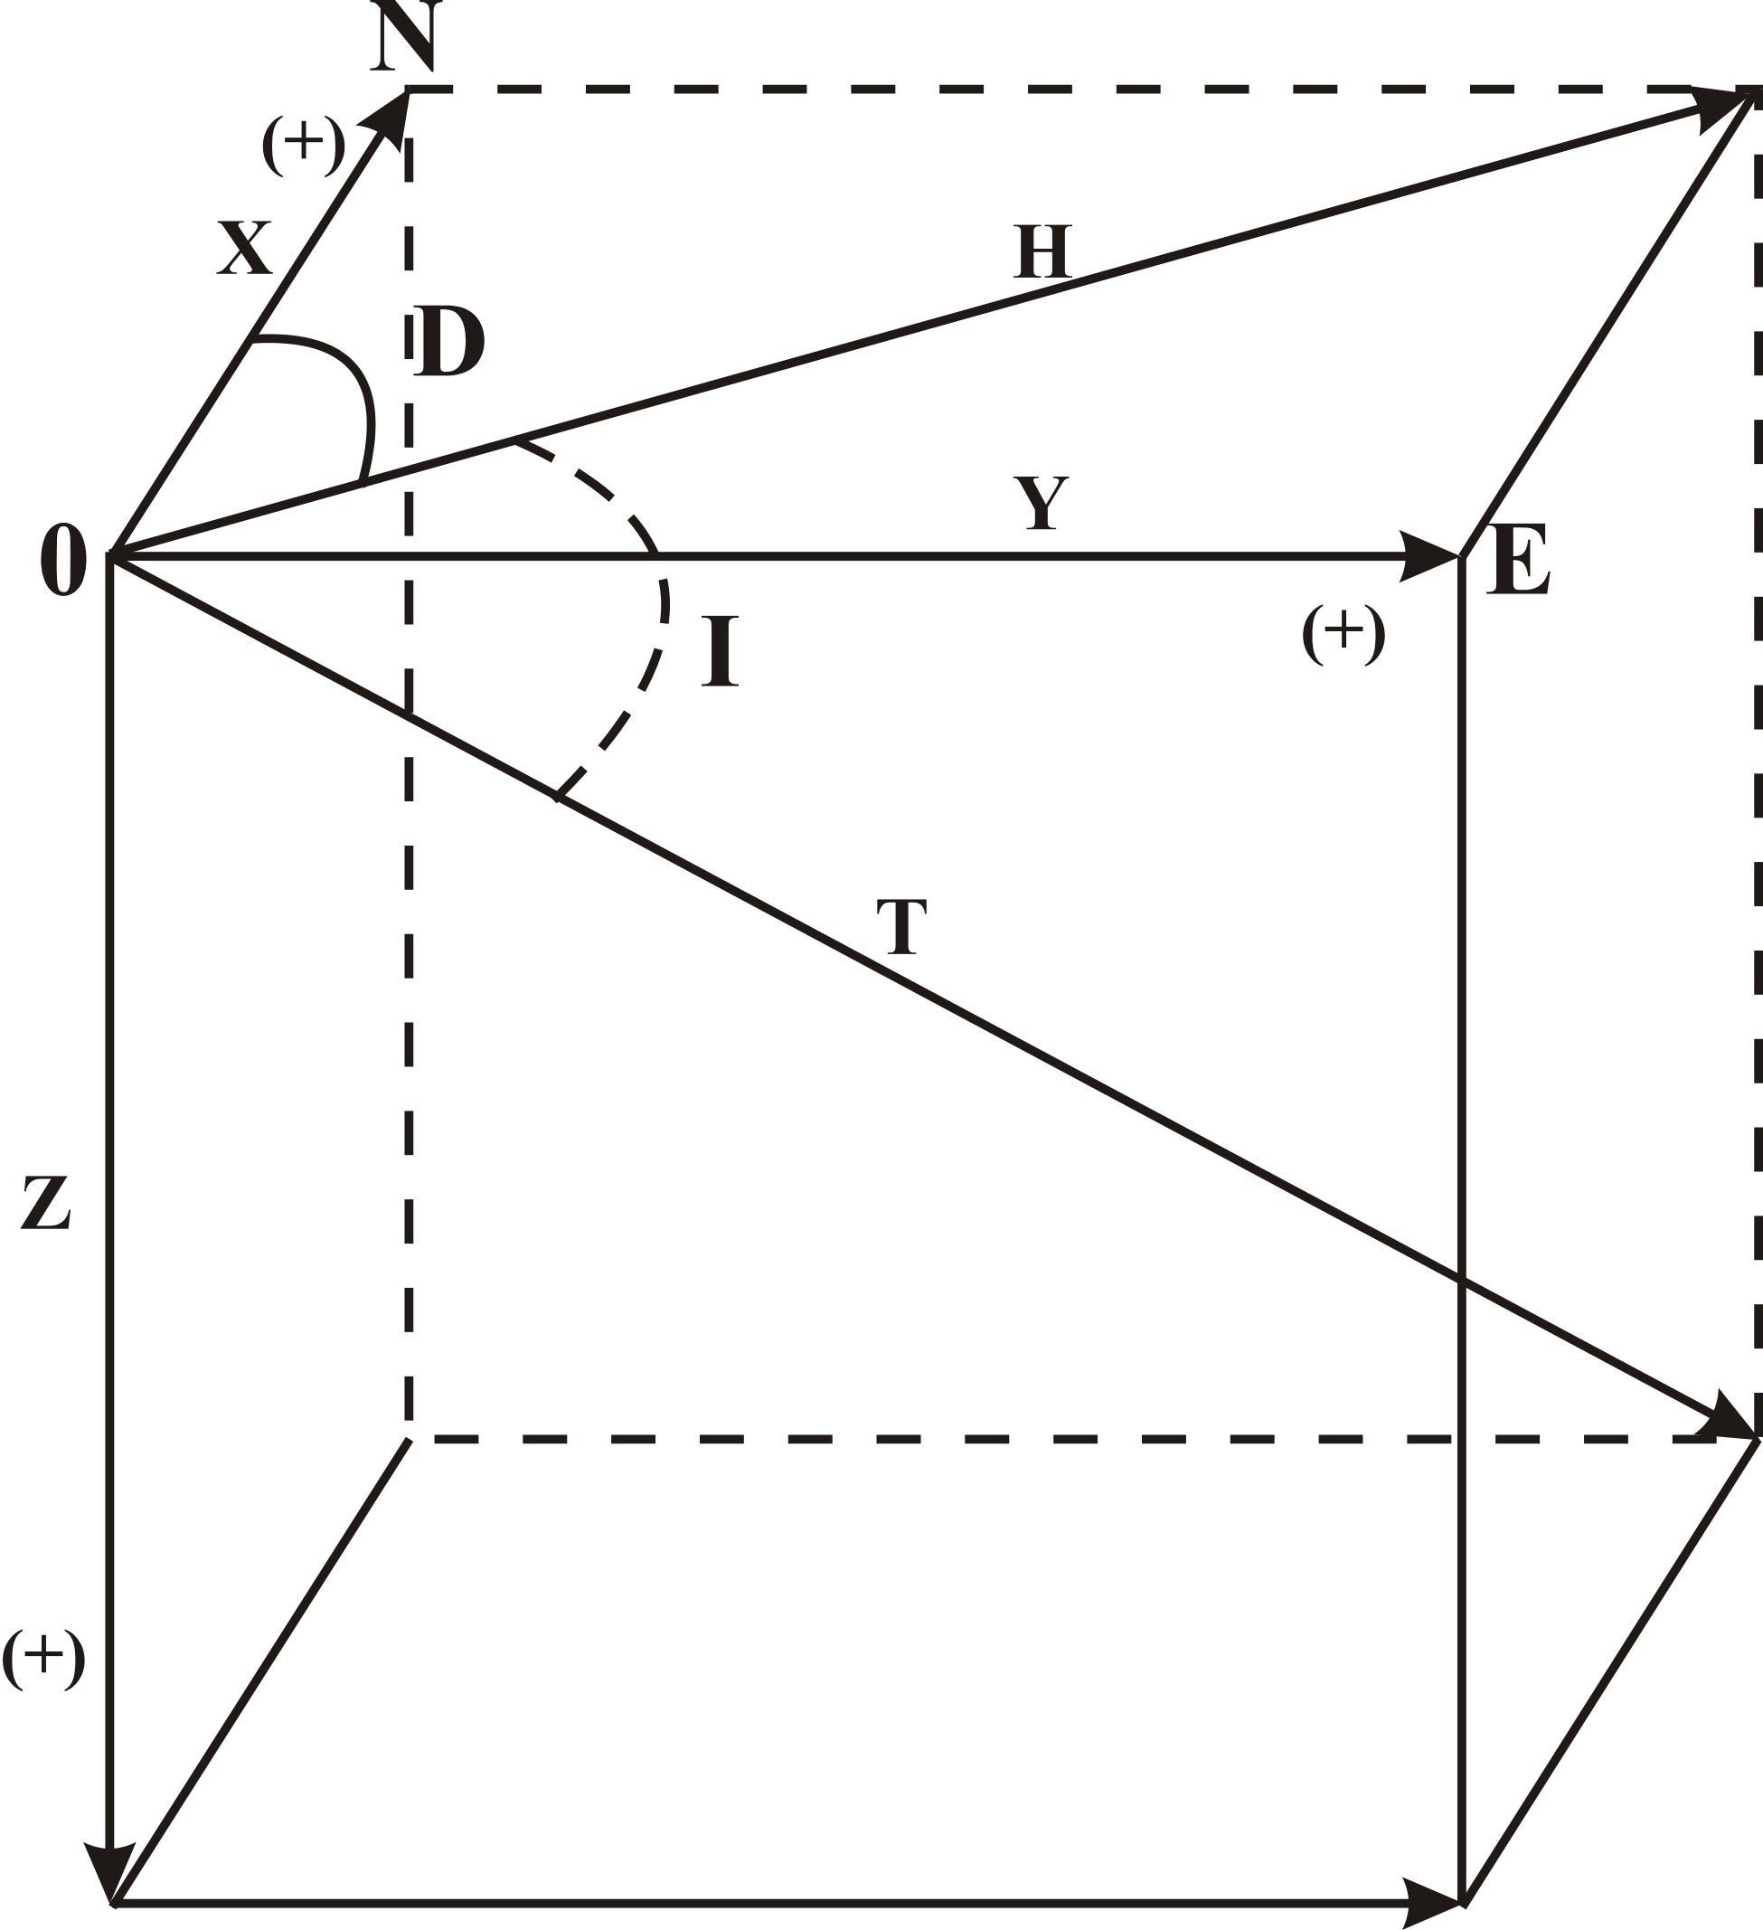

Σχήμα 1.1. Στοιχεία του γεωμαγνητικού πεδίου σύμφωνα με τους Hall & Evans (1995). Η απόκλιση είναι η γωνία μεταξύ της συνισταμένης των συνιστωσών Χ, Υ του οριζόντιου επιπέδου (οριζόντια συνιστώσα Η της έντασης του πεδίου) και της συνιστώσας Χ του βορρά (Anson and Kodama 1987).

**ΒΙΒΛΙΟΓΡΑΦΙΑ**

Aidona, E., Kondopoulou, D., Koufos, G. and Sen S., 1996. Magnetostratigraphy of late Miocene continental deposits in the Lower Axios Valley (Greece). *1st Congress of the Balkan Geophysical Society, 14-17 May 1996, Athens.*

Anson, G. L., and Kodama, K. P., 1987. Compaction-induced inclination swallowing of the post-depositional remanent magnetization in a synthetic sediment. *Geophysical Journal International,* 88, 673-692.

Hall, S. A. and Evans, I., 1995. Palaeomagnetic and rock magnetic properties of hydrocarbon reservoir rock from the Permian Basin, southeastern New Mexico USA. In: Turner, P. and Turner, A. (eds) *Palaeomagnetic Applications in Hydrocarbon Exporation.* Geological Society, London, Special Publications, 98, 79-95.

Ελληνική Βιβλιογραφία

Παπαδόπουλος, Ε., 1997. Μαγνητικές ιδιότητες ορυκτών και εφαρμογές τους στην γεωλογία και αρχαιολογία. *Διδακτορική Διατριβή, Τμήμα Γεωλογίας Α.Π.Θ., Αριθμός Παραρτήματος Επιστημονικής Επατηρίδας Νο 219, 321 σελ.*

Παπαστεργίου, Μ., 2016. Τα Μαγνητικά Ορυκτά. Εκδόσεις Ζήτη, Θεσσαλονίκη.

Διαδικτυακές Πηγές

International Geomagnetic Reference Field (IGRF), 2009, <http://www.ngdc.noaa.gov/IAGA/vmod/igrf.html> (ανακτήθηκε την 23-02-2016)